**ГОСУДАРСТВЕННАЯ ИНФОРМАЦИОННАЯ СИСТЕМА «ЕДИНАЯ ЦИФРОВАЯ ПЛАТФОРМА «ФИЗИЧЕСКАЯ КУЛЬТУРА И** **СПОРТ»**

**Подсистема «Статистика и аналитика»**

**Инструкция по предоставлению первичной формы отчета № 1-ФК «Сведения о физической культуре и спорте» пользователя с ролью «Представитель ОИВ субъекта РФ»**

ОГЛАВЛЕНИЕ

ВВЕДЕНИЕ 3

ИНСТРУКЦИЯ ДЛЯ ПОЛЬЗОВАТЕЛЯ С РОЛЬЮ «Представитель ОИВ субъекта РФ» 3

1 Предоставление первичной формы отчета № 1-ФК «Сведения о физической культуре и спорте» 3

ВВЕДЕНИЕ

При проведении тестирования работоспособности подсистем ГИС «Спорт» нежелательно использовать персональную информацию и иные конфиденциальные данные, в связи с тем, что внесенная информация может быть доступна другим пользователям системы.

ИНСТРУКЦИЯ ДЛЯ ПОЛЬЗОВАТЕЛЯ С РОЛЬЮ «Представитель ОИВ субъекта РФ»

Предоставление первичной формы отчета № 1-ФК «Сведения о физической культуре и спорте»

1. Пользователь выбирает в главном навигационном меню: Управление отчетностью → Гиперссылка «Сбор отчета 1-ФК» → Гиперссылка «Наименование РОИВ в сфере ФКиС» (Рисунок 1 и Рисунок 2). Открывается форма (Рисунок 3).

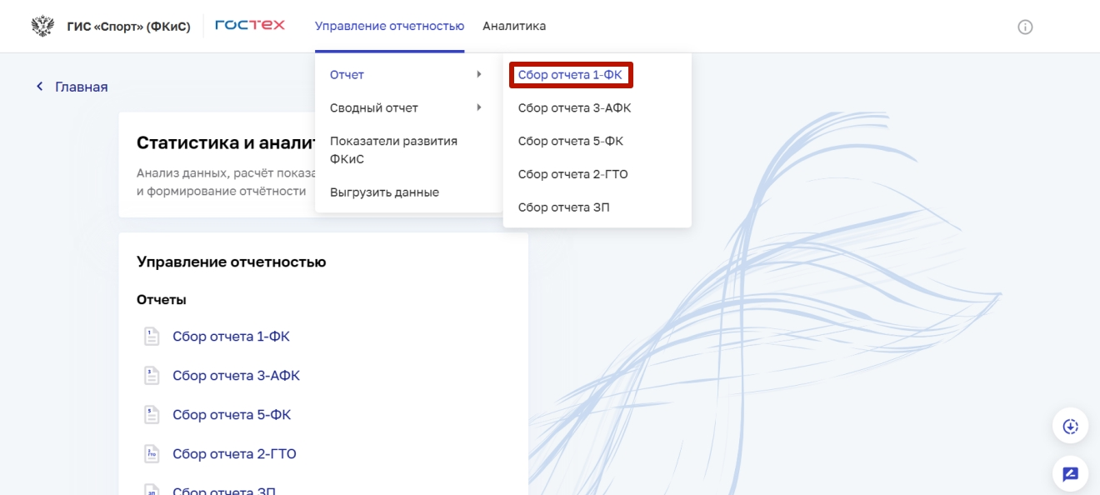

Рисунок 1. Нажатие на гиперссылку «Сбор отчета 1-ФК»

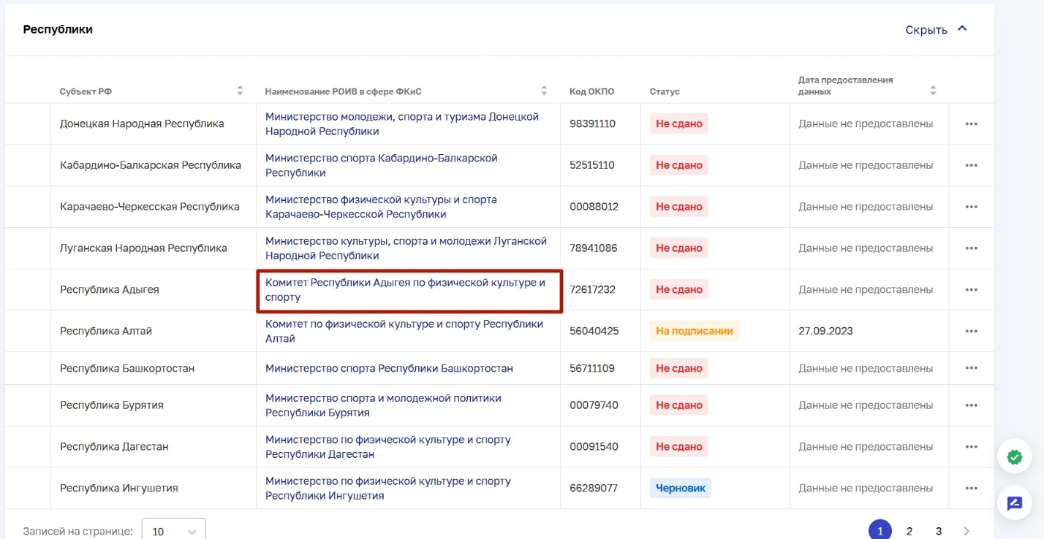

Рисунок 2. Нажатие на гиперссылку «Наименование РОИВ в сфере ФКиС»

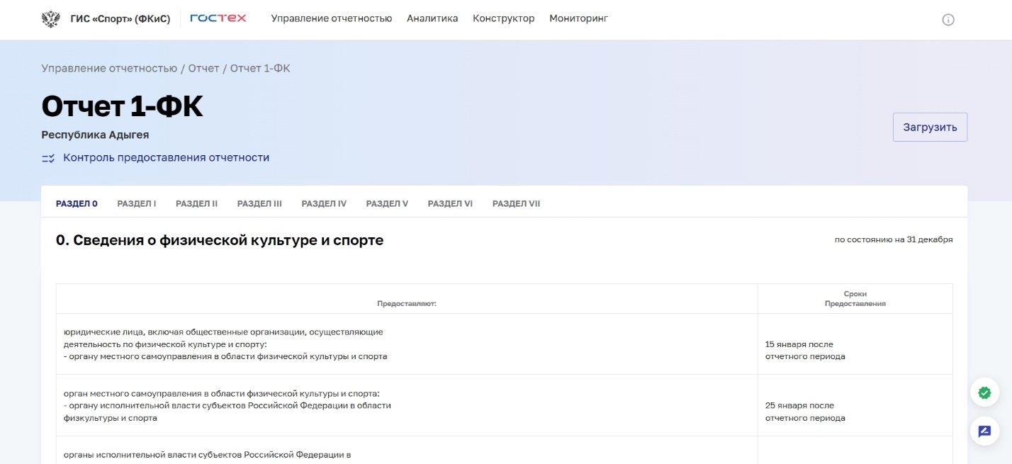

Рисунок 3. Страница «Отчет 1-ФК»

1. Для того, чтобы осуществить загрузку, пользователь нажимает на кнопку «Загрузить», прикладывает заполненный шаблон формы отчета № 1-ФК «Сведения о физической культуре и спорте» в формате .xlsx. (Рисунок 4).

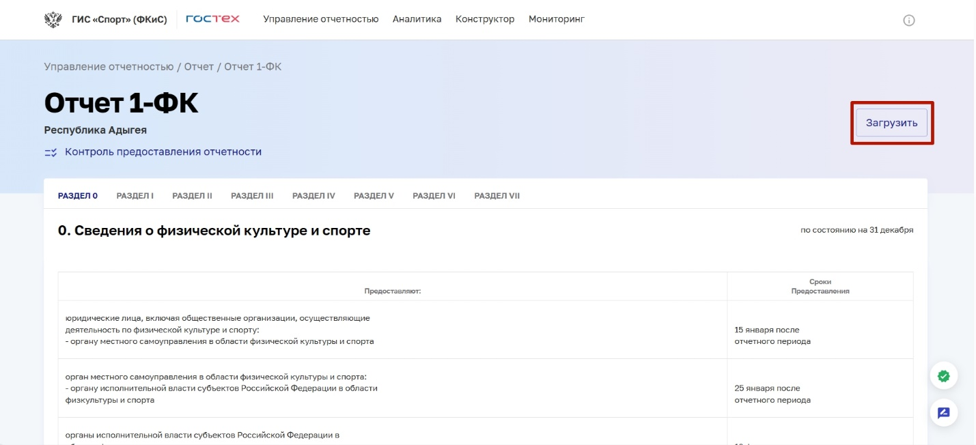

Рисунок 4. Нажатие на кнопку «Загрузить»

1. Для того, чтобы отправить отчет на согласование, Пользователь нажимает на гиперссылку «Контроль фактов предоставления отчетности» (Рисунок 5).

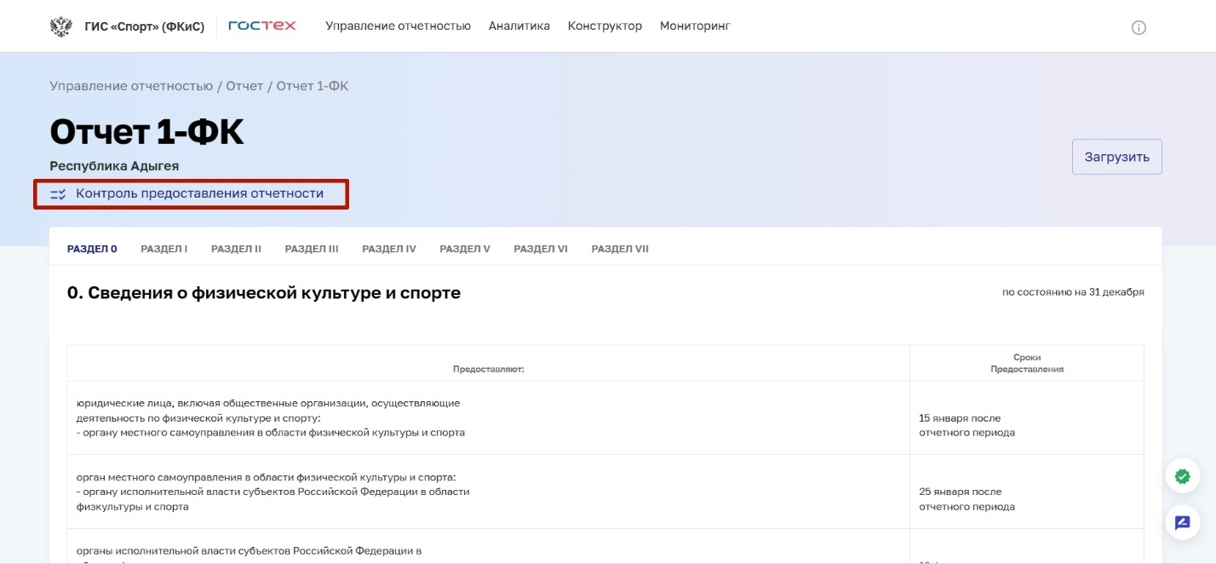

Рисунок 5. Нажатие на гиперссылку «Контроль предоставления отчетности»

1. В появившемся реестре Пользователь наводит мышку на меню «Действия» возле записи субъекта в статусе «Черновик» и нажимает на кнопку «Отправить на согласование» (Рисунок 6).

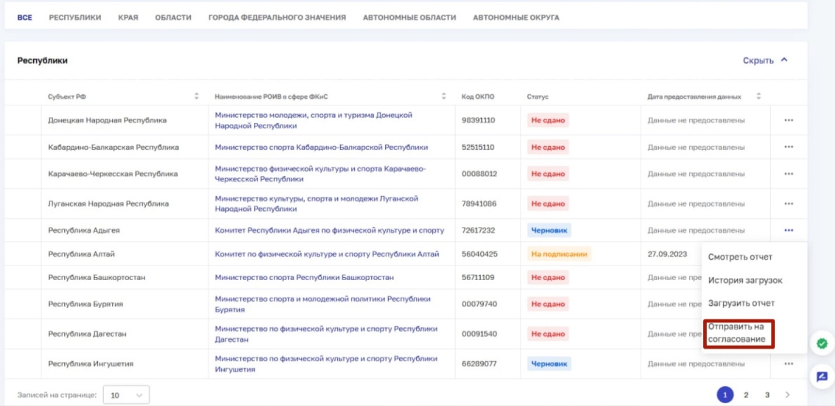

Рисунок 6. Нажатие на кнопку «Отправить на согласование»

1. Если после согласования отчет находится в статусе «На доработке», то необходимо загрузить в систему исправленный отчет и отправить его на согласование (п. 1-4).
2. Если после согласования отчет находится в статусе «На подписании», то необходимо подписать его с помощью электронной подписи (п. 7-8).
3. Для того, чтобы подписать отчет электронной подписью, Пользователь наводит мышку на меню «Действия» возле записи субъекта в статусе «На подписании» и нажимает на кнопку «Смотреть отчет» (Рисунок 7).

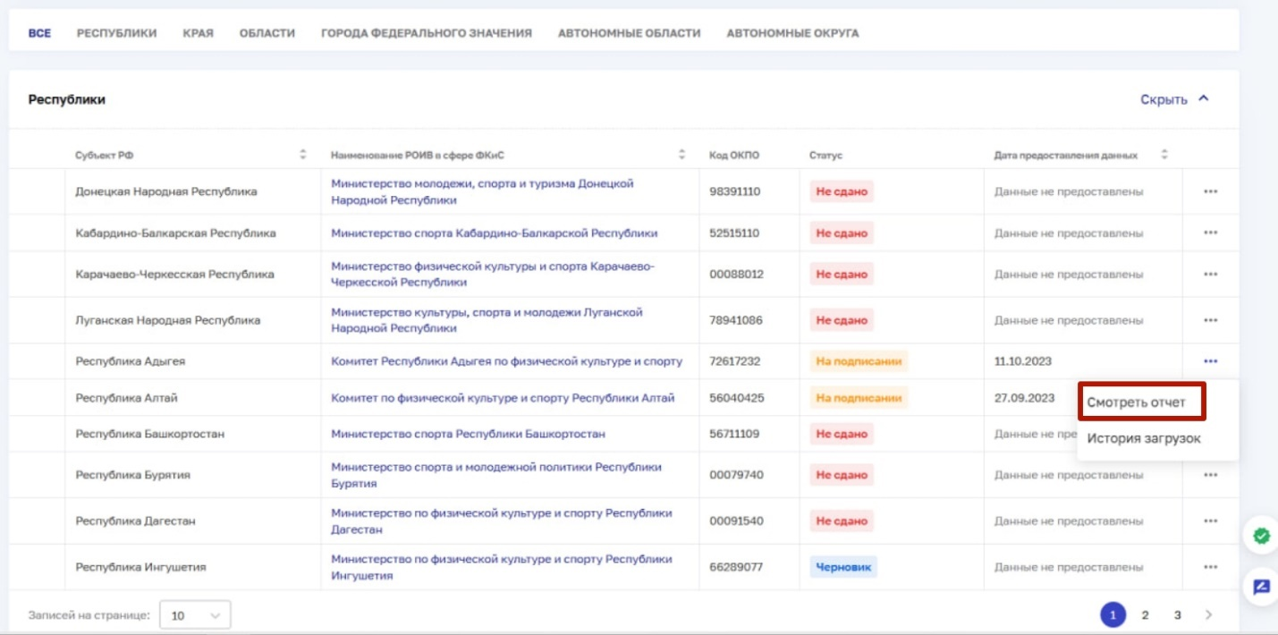

Рисунок 7. Нажатие на кнопку «Смотреть отчет»

1. В появившейся форме пользователь нажимает на кнопку «Подписать ЭП» (Рисунок 8) и заполняет обязательные поля в открывшемся модальном окне (Рисунок 9).

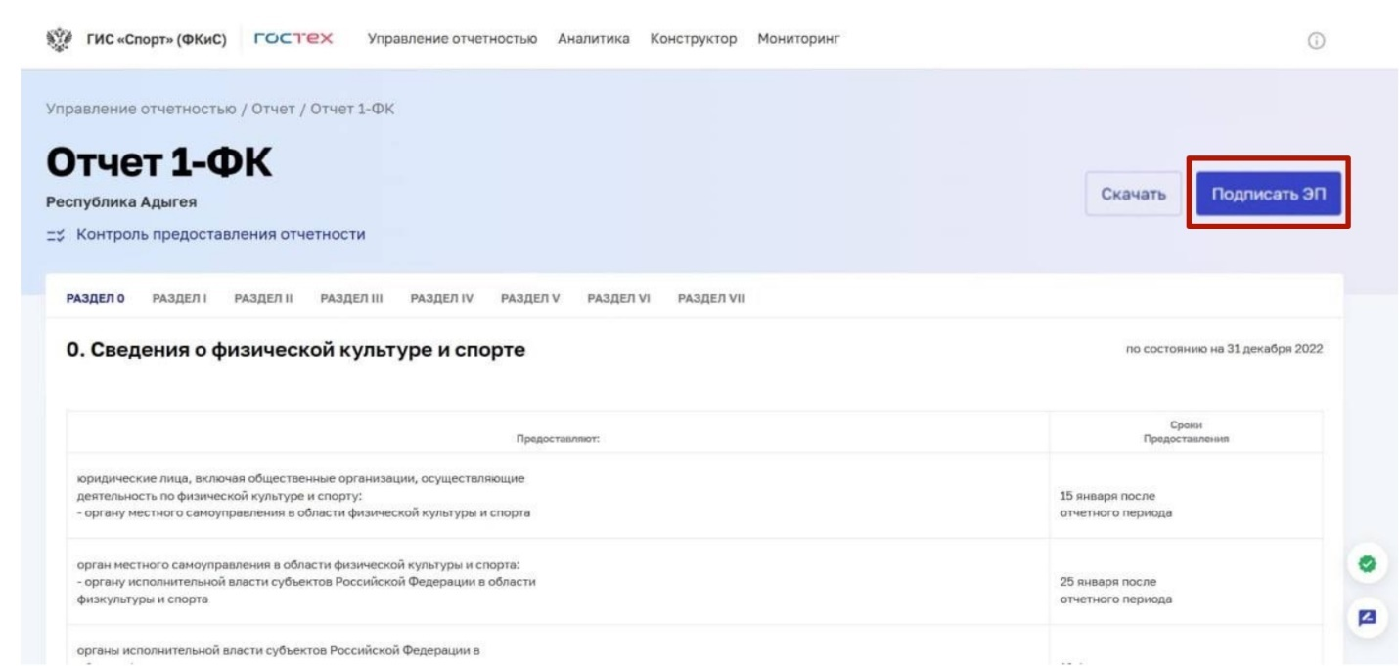

Рисунок 8. Нажатие на кнопку «Подписать ЭП»

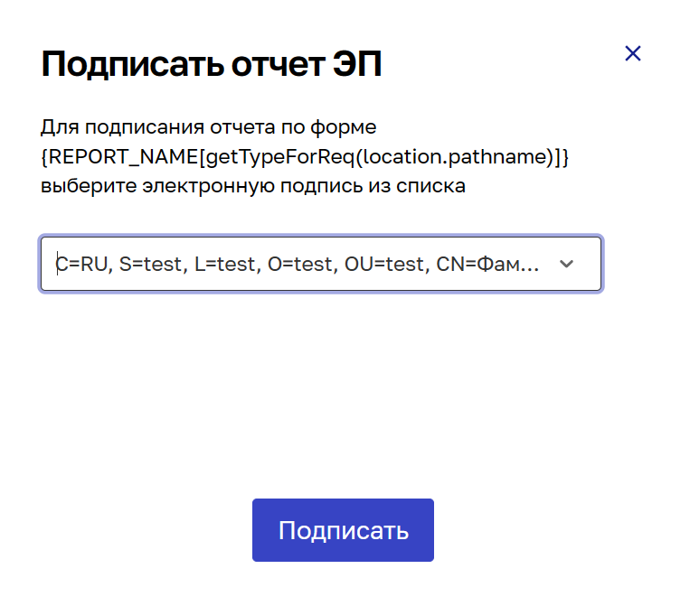

Рисунок 9. Заполнение обязательных полей для подписания отчета